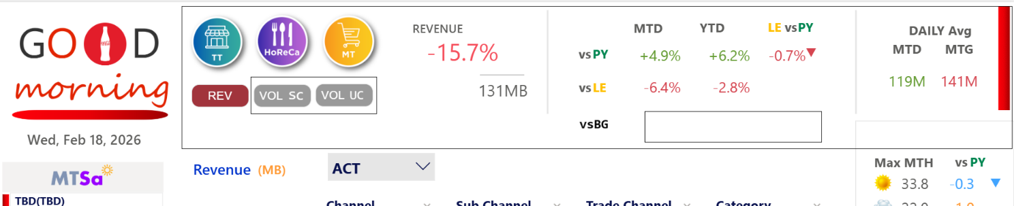
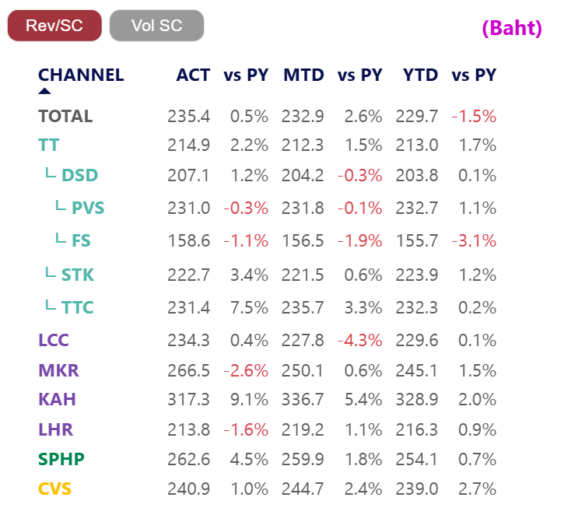
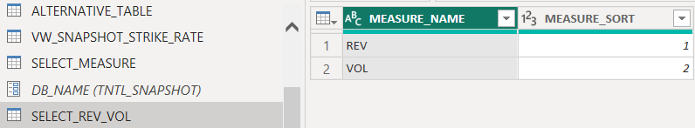

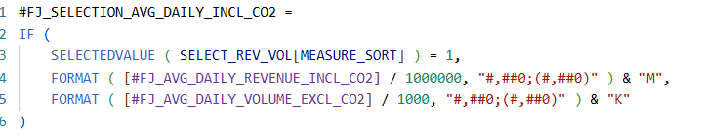

เพิ่ม Volume UC
VOLUME_UC_TY, VOLUME_UC_LY

[TNTL_SNAPSHOT].[dbo].[VW_SNAPSHOT_BUDGET_JOIN]
เลือกมาเฉพาะเดือนปัจจุบัน และ BG Type ล่าสุด เท่านั้น Type เดียว

